Группа 1. Состав армии. Легион против фаланги.
Задания:
- Изучите материал параграфа 50 пункт «Состав римской армии», раздаточный материал. Расскажите о составе армии.
- Каковы были различия в построении фаланги и легиона (При необходимости обратитесь к параграфу 41 пункту «Реформы македонского царя Филиппа II»).
- Какое из построений имело преимущества и какие?

В результате непрерывных войн римляне создали большое и боеспособное войско, которое делилось на легионы.
Перед боем римляне строились в три линии, каждая из которых состояла из десяти отрядов. В первой линии стояли юноши призывного возраста, во второй – воины постарше и покрепче, а в третьей – самые надежные, чье мужество не раз было испытано на деле.
Первыми вступали в бой юные воины. Если консул видел, что они не могут одолеть врага, он приказывал им отступать в промежутки между рядами второй линии. Бой принимали воины из этих отрядов. Но если и они не добивались успеха, то шаг за шагом отступали к третьей линии.
Воины этой линии, пропустив отступающих в промежутки между своими отрядами, смыкали строй и нападали на врага единой сплошной стеной. «Это оказывалось для врага самым страшным, - пишет римский историк Тит Ливий. – Ведь думая, что преследуют побежденных, они вдруг видят, как впереди внезапно вырастает новый строй, еще более многочисленный».
Конница во время боя защищала пехоту с флангов, а при победе преследовала разбитого противника.

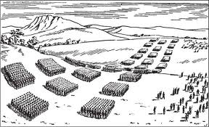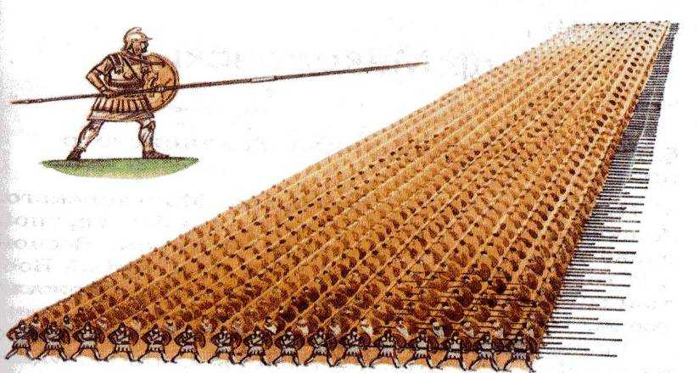

Греческий историк Плутарх красноречиво описывает суть того что именуется «македонской фалангой»:
«… поистине фаланга напоминает могучего зверя: она не уязвима до тех пор, пока представляет собой единое тело, но если её расчленить, каждый сражающийся лишается силы, потому что они сильны не каждый сам по себе, а взаимной поддержкой».

Группа 2. Вооружение. Легион против фаланги.
Задания:
- Изучить материал параграфа 50 пункт «Вооружение», раздаточный материал «Вооружение македонцев».
- Выделить особенности вооружения римлян.
- Сравнить вооружение македонцев и римлян. Кто имел преимущества?

Вооружение македонцев
Основным оружием македонцев в плотном строю являлось длинное копье. У воинов первой шеренги были обычные двухметровые копья. У воинов следующих шеренг 4- 6- и 8-метровые копья. Так как длинное копье необходимо держать обеими руками, круглый слабовыпуклый щит из меди вешался на левый локоть и возможно на шейный ремень. Диаметр щита примерно 60 см. При штурме укрепленных позиций фалангиты сражались копьями обычной длины и метали дротики.
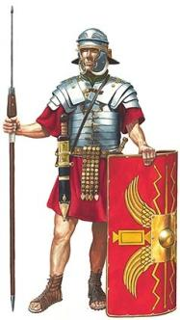
Фаланга, вооруженная шестиметровыми копьями, была слишком малоподвижной. Ахиллесовой пятой фаланги, которую смогли нащупать римляне, была уязвимость в случае разрушения сомкнутого строя. В одиночном ближнем бою вооруженный мечом опытный солдат имел больше преимуществ, чем неповоротливый копейщик. Плутарх упоминает, что когда римляне развалили фалангу: «… македонцы безуспешно пытались короткими кинжалами пробить крепкие щиты римлян, закрывавшие даже ноги, и своими легкими щитами оборониться от их тяжелых мечей, насквозь рассекавших все доспехи».
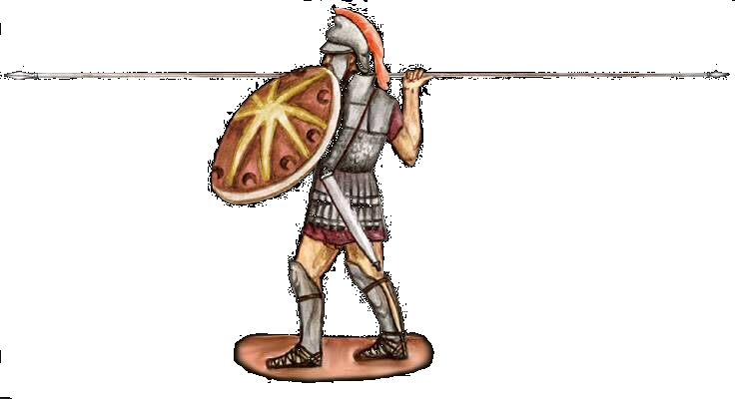

Римский легионер Македонский фалангист
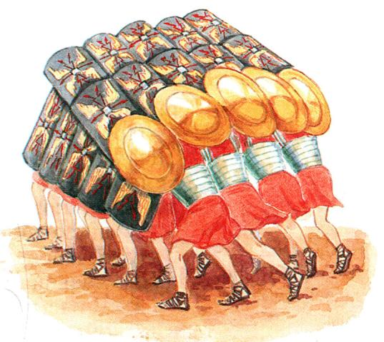

Римское воинское построение
«черепаха»

Группа 3. Римский военный лагерь
Задания:
- Изучить раздаточный материал «Римский военный лагерь».
- Составить рассказ о римском военном лагере.
- Какие преимущества лагерь давал римлянам?

Римский военный лагерь

Римский лагерь был хорошо продуман и укреплен. Римское войско, как говорили, таскает за собой крепость. Как только делался привал, сразу же начиналось строительство лагеря. В походе римляне делали это каждый вечер. Независимо от погоды, удаленности от врага, усталости легионеры должны были разбивать укрепленный лагерь Благодаря этому неукоснительно соблюдаемому обычаю армия получала возможность нормального отдыха в укрепленном и охраняемом месте.
Лагерь разбивался по чётко установленному единожды плану - в форме четырёхугольника. Посланные вперёд командиры выбирали ровную местность, где была поблизости вода, топливо для костров и трава для скота. Флажками замечалось расположение стоянки: проводились две пересекающие главные улицы лагеря. В конце улиц предполагалось устроить ворота. На месте пересечения улиц отмечали палатки командующего.
Когда легионеры приходили к месту стоянки, каждый воин уже знал и улицу и ту часть её, где должна находиться его палатка. Сложив оружие и багаж, воины копали ров, ограждающий лагерь, возводили земляной вал и укрепляли частоколом. Лагерь превращался в хорошо защищённую крепость. При внезапной тревоге в нём не было паники, ведь каждый воин чётко знал, что ему нужно делать.
Иосиф Флавий писал: «…внезапным нападением неприятель не может иметь успех, ибо, вступая в страну неприятеля, они (римляне) избегают всякого столкновения с ним до тех пор, пока не устраивают себе укрепленного лагеря».

